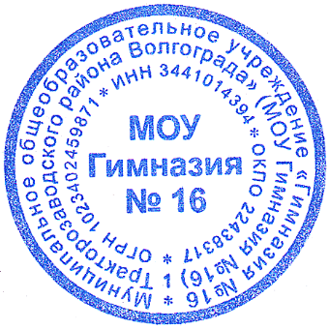
Утверждаю:
Директор МОУ Гимназии № 16
__________________ А.В.Селезнев
ГРАФИК ПИТАНИЯ УЧАЩИХСЯ,
2021/2022учебный год
I СМЕНА.
Начало перемены | Перемена | Классы
08.40 | 10 мин | Буфетная продукция
09.30 | 20 мин | 1а,1б,1в,1г,1д Буфетная продукция
10.20 | 20 мин | Бесплатное питание (льготная категория учащихся), платное питание учащихся  4а,4б,4в,4г,4д  5а,5б,5в,5г Буфетная продукция
11.30 | 20 мин | Бесплатное питание (льготная категория учащихся), платное питание учащихся  6а,6б,6в,6г,6д,  7а,б,в,г,д, 8а,б,в,г,д, 9а,б,в,г, 10а,б,в, 11а,б  Буфетная продукция
12.10 | 10 мин | ГПД  Буфетная продукция
13.10 | 10 мин | обед (коррекционная категория учащихся)  Буфетная продукция
ГРАФИК ПИТАНИЯ УЧАЩИХСЯ, II СМЕНА.
Начало перемены | Перемена | Классы
14.10 | 20 мин | Бесплатное питание (льготная категория учащихся), платное питание учащихся  2а,2б,2в,2г,2д  Буфетная продукция
15.10 | 20 мин | 3а,3б,3в,3г,3д  Буфетная продукция

